TRAME DE PRÉSENTATION DE SCÉNARIO PÉDAGOGIQUE

TITRE
Élaboration d’articles à destination d’une web-radio

RÉSUMÉ
L’objectif est de favoriser le développement des compétences de production de textes chez des élèves de cycle 3 en leur proposant une activité attractive et porteuse de sens. A partir d’une thématique commune, les élèves ont produit des articles documentaires, respectant les normes des écrits « radiophoniques ». Ces articles ont ensuite été enregistrés et « montés » afin d’y insérer des capsules sonores. Ils sont ensuite diffusés via une web-radio.

MOTS CLÉS
Communication et collaboration / Français / Média / Usage du numérique / Projet

CONTEXTE
- Cycle 3, élèves de CM1-CM2
- Projet réalisé avec un groupe réduit (9 élèves de CM)
- Mme Ventadour

DOMAINES ET CHAMPS DU SOCLE COMMUN ET DES PROGRAMMES
Domaines du socle : Les langages pour penser et communiquer / Les méthodes et outils pour apprendre / La formation de la personne et du citoyen

Français :
- Comprendre et s’exprimer à l’oral : parler en prenant en compte son auditoire ; écouter pour comprendre un message oral et identifier ses caractéristiques (écrits radiophoniques)
- Ecrire : rédiger des écrits variés en respectant leurs normes ; réécrire pour faire évoluer son texte

Sciences et technologie :
- Trouver, sélectionner et exploiter des Informations
- Utiliser des outils numériques
CRCN: Cadre de référence des compétences numériques

- communication et collaboration | - collaborer  - interagir  - partager et publier  - s’insérer dans le monde numériques
- création de contenus | - Adapter des documents multimédia  - développer des documents textuels  - programmer
- environnement numériques | - évoluer dans un environnement numérique  - résoudre des problèmes techniques
- information et données | - gérer des données  - Mener un recherche et une veille d’information  - traiter des données
- protection et sécurité | - protéger la santé, le bien être et l’environnement  - protéger les données personnelles et la vie privée  - sécuriser l’environnement numérique

TYPES D’ACTIVITÉ
- Ecoute et analyse de documents radiophoniques
- Recherche et utilisation d’informations à partir d’une thématique donnée
- Production d’un écrit de nature journalistique
- Enregistrement de l’écrit produit
- Utilisation d’un logiciel pour valoriser l’enregistrement

DÉROULEMENT
Séquence 1 : Ecoute de plusieurs articles radiophoniques afin de dégager les normes de l’écriture journalistique. Les sources utilisées proviennent de la plateforme Radiofrance (via Eduthèque). Plusieurs séances ont été nécessaires avant de pouvoir élaborer collectivement une grille de référence.

Séquence 2 : Recherches documentaires.
La thématique proposée ici concernait les monuments aux morts dans le contexte de la première guerre mondiale. Au préalable, j’ai choisi d’orienter les recherches autour de trois sous-thèmes afin de guider le travail des élèves et de leur proposer une différenciation.
Des groupes de recherche ont ainsi été constitués (de 2 à 3 élèves) et un questionnaire a été distribué à chacun. Plusieurs sources documentaires ont été utilisées : dossier documentaire (Milan Presse), monument aux morts de la commune, registres d’état-civil de la mairie. Quatre séances ont été nécessaires pour recueillir l’ensemble des informations destinées à la rédaction des articles.

Séquence 3 : Rédaction des articles « radiophoniques ».
Les groupes constitués au cours de la phase de recherche ont été conservés afin de faciliter le travail d’écriture. Un premier enregistrement a été effectué afin de permettre aux élèves de « s’écouter ». Suite aux observations effectuées par le groupe classe, les articles ont été modifiés et corrigés.

Séquence 4 : Enregistrement et « montage » des articles.
- Les enregistrements ont été effectués au cours d’une première séance. Plusieurs essais ont été nécessaires afin d’aboutir à une lecture fluide. Tous les élèves ont participé.
- Au cours d’une deuxième séance, nous avons choisi les capsules audio destinées à être insérées dans les articles.
- « Montage » des articles : une séance de 2h a été nécessaire, mise en œuvre par l’ERUN du secteur. Le logiciel Audacity a été utilisé. Les opérations suivantes ont été réalisées : nettoyage des enregistrements, amélioration du niveau sonore, insertion de capsules sonores en début, au milieu et à la fin des enregistrements.

matÉriel et connexion
Plateforme éduthèque pour l’utilisation des ressources « audio ».
Enregistreurs numériques.
Ordinateurs avec logiciel Audacity.

BILAN
- Aspects pédagogiques :
  - Le principal point positif réside dans le développement de compétences dans le domaine de la langue. La production de textes prend ici tout son sens dans la mesure où elle est destinée à un public. Par ailleurs, la production d’articles radiophoniques est particulièrement formatrice puisqu’elle reste proche des normes habituelles de l’écrit. De plus, le travail de préparation nécessaire à l’enregistrement des articles permet de cibler plus particulièrement les compétences relatives au langage oral.
  - Il me semble important de se questionner en amont sur le résultat final attendu afin de cibler les recherches documentaires qui seront mises en œuvre. L’élaboration d’un questionnaire s’avère aussi une aide efficace au cours de la rédaction.
  - L’écoute des enregistrements dans l’objectif de les faire évoluer est bénéfique dans la mesure où elle permet aux élèves de prendre de la distance par rapport à leur texte. Indépendamment de l’objectif d’une web-radio, il s’agit d’un aspect pédagogique qui peut être réinvesti dans toute situation de production d’écrit.

- Identifier les aspects techniques :
  - Les élèves ont réussi à utiliser l’outil audacity mais la séance de « montage » peut s’avérer périlleuse.
  - Il peut être intéressant de travailler avec des groupes restreints (APC par exemple). Par ailleurs, l’élaboration d’un tutoriel d’utilisation du logiciel avec les élèves me semble une bonne alternative.

- Identifier les aspects humains (ressentis des élèves, des parents, des collègues) :
  - Les élèves ont été très impliqués pendant toute la réalisation du projet. Le projet « web-radio » est très motivant et permet de donner du sens à la production écrite. Par ailleurs, l’enregistrement des articles m’a semblé bénéfique pour les élèves habituellement inhibés au cours des échanges oraux.

PERSPECTIVES
- La production régulière d’articles à destination d’une web-radio me semble envisageable, sous certaines conditions : proposer des thématiques afin d’offrir aux élèves un cadre de recherche, élaborer un tutoriel d’utilisation du logiciel utilisé.
- Pour une première mise en œuvre, il me semble judicieux de proposer des thématiques très ciblées, une différenciation et un travail en groupe.

CORPUS et supports utilisÉs
Fournir les documents utilisés avec les élèves (documents supports distribués, documents d’appui méthodologique, etc.)
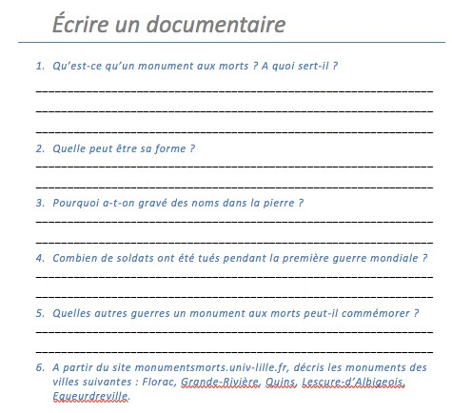
Questionnaire document introductif
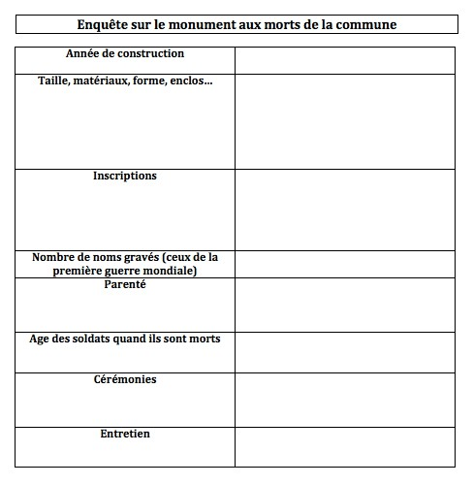
Aide à la réalisation de l'enquête

RÉALISATIONS D’ÉLÈVES

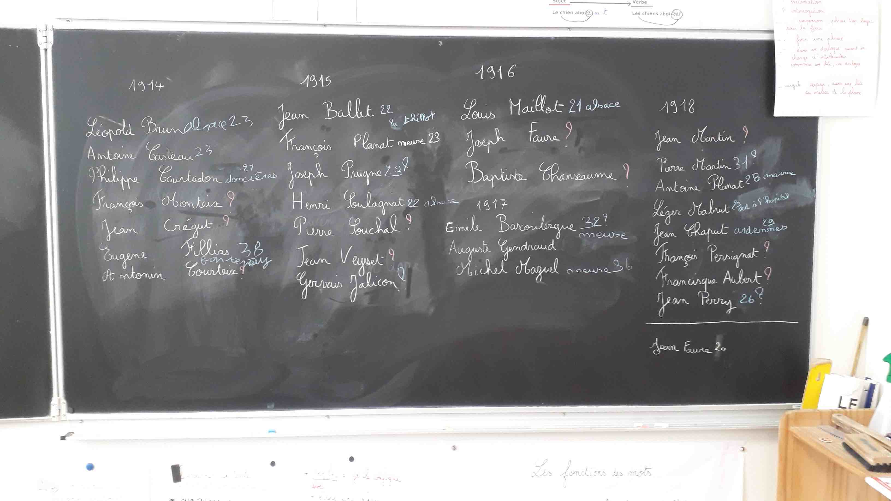
Phase de recherche collective
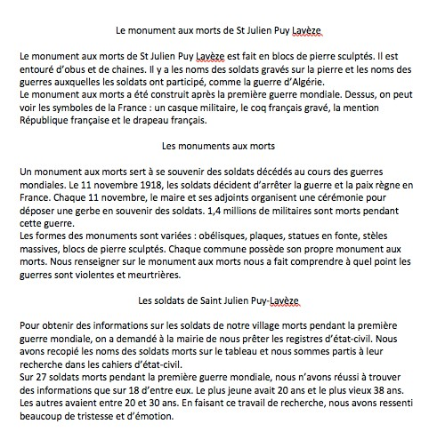
Textes des élèves
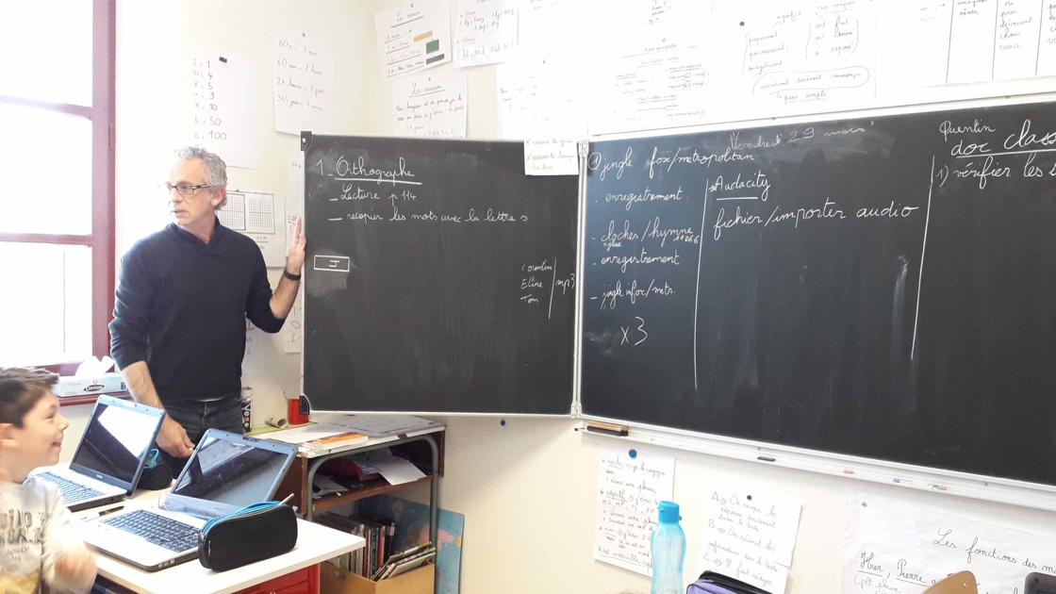
Phase de montage 1
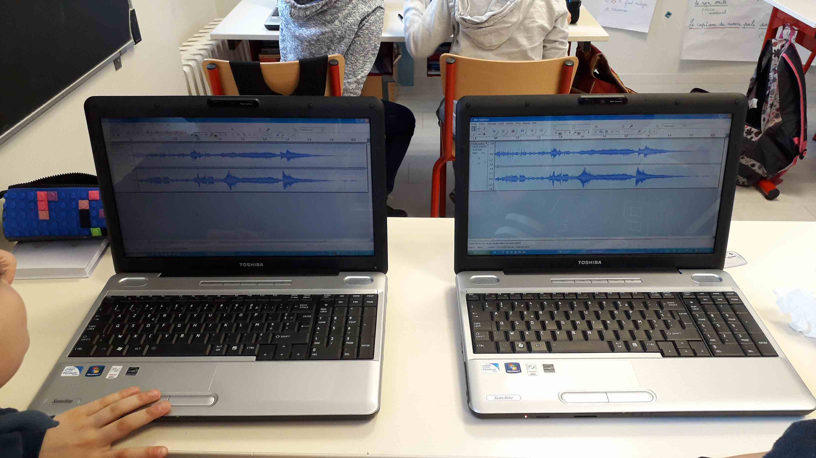
Phase de montage 2

